**实验七：最佳调度问题的回溯算法**

**姓名：陈鸿绪 学号：PB21000224 日期：11.29**

**实验内容：**设有 n 个任务由 k 个可并行工作的机器来完成，完成任务 i 需要时间为 i t 。试设计一个算法找出完成这n个任务的最佳调度，使完成全部任务的时间最早。（要求给出调度方案）。实验中给出了三个文件，需要读取三个文件得到最终结果。

**实验目的：**熟悉回溯算法，可以在回溯算法中进行适当剪枝优化。

**算法设计思路：**

1. 首先利用贪心给出一个较优的解，并算出其对应的完成时间作为开始的阈值。
2. 为了使得回溯的机会变得更多，考虑将原来的事务按照权重进行从大到小的排序。
3. 然后普通回溯，利用当前最短完成时间为阈值，一方面如果当前分配对应的完成时间超过当前阈值，则进行剪枝，另一方面如果当前的分配情况和之前某个分配的数值相同，则直接跳过这个分配，这样就又能进行一个剪枝。
4. 最后将最短完成时间对应的分配方案给出。

**主代码以及解释：**

struct pair_{

int i;

int weight;

};//为了在排序之后便于将每个权重和序号对应起来

typedef struct pair_ pair_;

int cmp_2(const void *a, const void *b){

return ((pair_*) b)->weight-((pair_*) a)->weight;

}//快排的比较函数

int cmp(const void *a, const void *b){

return *((int*) b)-*((int*) a);

}//快排的比较函数

void dfs(int *solution,int *good_solution,int *weight,int *all_time,int m,int k,int n,int &temp_min){

//solution表示当前分配，good_solution表示当前最优分配，weight传递权重，all_time实//时更新当前分配的时间情况，m是当前回溯所在层数，k是当前回溯所在列，n为事务数，//temp_min是当前最好分配对应的时间

while(true){

if(m==-1) break; //回溯完毕

else if(m>=n){

m=m-1; //回溯

int temp_max_time=0;

for(int i=0;i<k;i++) if(temp_max_time<all_time[i]) temp_max_time=all_time[i];

if(temp_max_time<temp_min){

//第一次剪枝，利用当前阈值进行剪枝

temp_min=temp_max_time;

for(int i=0;i<n;i++){

good_solution[i]=solution[i];

}

}

}

int flag=0;

do{

flag=0;

solution[m]++;

if(solution[m]>k) break;

for(int i=0;i<solution[m];i++){

if(all_time[i]==all_time[solution[m]]){

flag=1;break;

}//第二次剪枝，利用当前所在位置的分配与之前某个情况相同，将其跳过

}

if(solution[m]-2>=0) all_time[solution[m]-2]-=weight[m];

all_time[solution[m]-1]+=weight[m];

}while(all_time[solution[m]-1]>temp_min||flag);

if(solution[m]>k){

all_time[k-1]-=weight[m];

solution[m]=0;

m=m-1;

continue;

}//回溯

else{

m++;

continue;

}

}

}

**算法测试结果：**

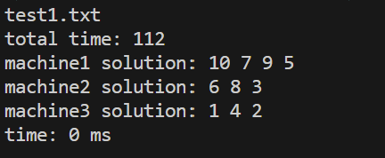

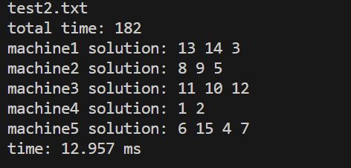

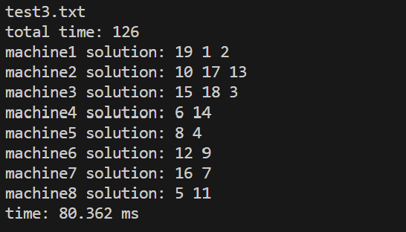

**实验过程遇到的困难和收获：**

一开始没有进行剪枝的时候，程序几乎跑不出来，后来只考虑了一种剪枝方案，仍然没有跑出来，所以我尝试将其进行排序，排序后可以在三到五分钟之类跑出来，但是仍然时间很长，所以最后我尝试将两种剪枝方案结合剪枝，将test3时间优化到80ms。收获：回溯的时间复杂度非常高，要尝试着用多次剪枝操作降低时间代价。